**102 группа**

**Английский язык**

**Работу необходимо выполнить и прислать на электронную почту в срок до 20.03.2020г.**

Адрес электронной почты преподавателя - [kharlamova.a@mail.ru](mailto:kharlamova.a@mail.ru)

1. **Прочитайте текст и заполните таблицу.**

The USA

The United States of America is the fourth largest country in the world (after Russia, Canada, and China). It occupies the southern part of North America and stretches from the Pacific to the Atlantic Ocean. It also includes Alaska in the north and Hawaii in the Pacific Ocean. The total area of the country is about nine and a half million square kilometres. The USA borders on Canada in the north and on Mexico in the south. It also has a seaboarder with Russia.

The USA is made up of 50 states and the District of Columbia where the capital of the country, Washington, is situated. The population of the country is about 250 million.

If we look at the map of the USA, we can see lowlands and mountains. The highest mountains are the Rocky Mountains, the Cordillera, and the Sierra Nevada. The highest peak is Mount McKinley, which is located in Alaska.

America's largest rivers are the Mississippi, the Missouri, the Rio Grande, and the Columbia. The Great Lakes on the border with Canada are the largest and deepest in the USA.

The climate of the country varies greatly. The coldest regions are in the north. The climate of Alaska is arctic. The climate of the central part of the country is continental. The south has subtropical climate. Hot winds blowing from the Gulf of Mexico often bring typhoons. The climate along the Pacific coast is much warmer than that of the Atlantic coast.

The USA is a highly developed industrial country. It is the leading producer of copper and oil and the worlds second producer of iron ore and coal. On the industrial enterprises of the country they produce aircrafts, cars, textiles, radio and television sets, weapon, furniture, and paper.

Though mainly European and African in origin, the Americans are made up from nearly all races and nations, including the Chinese and the native Americans — Indians.

The largest cities are New York, Los Angeles, Chicago, Philadelphia, Detroit, San Francisco, and others.

The United States is a federal republic consisting of 50 states, each of which has its own government. The seat of the central (federal) government is Washington, D. C. According to the Constitution of the USA, the powers of the government are divided into 3 branches: the executive, headed by the President, the legislative, exercised by the Congress, and the juridical. The Congress consists of the Senate and the House of Representatives. There are two main political parties in the USA: the Republican and the Democratic.

|  |  |  |  |  |  |  |
| --- | --- | --- | --- | --- | --- | --- |
| total area | washed by | population | climate | form of government | capital | main political parties |
|  |  |  |  |  |  |  |

1. **Прочитайте параграф и сделайте конспект.**

**Past Simple - простое прошедшее время**

Время **Past Simple** используется для обозначения действия, которое произошло в определенное время в прошлом и время совершения которого уже истекло.

Для уточнения момента совершения действия в прошлом при использовании времени **Past Simple** обычно используются такие слова, как:

five days ago – пять дней назад

last year – в прошлом году

yesterday – вчера

in 1980 – в 1980 году

и т.п.

**Образование Past Simple**

Утвердительные предложения:

|  |  |
| --- | --- |
| I played | We played |
| You played | You played |
| He / she / it played | They played |

Вопросительные предложения:

|  |  |
| --- | --- |
| Did I play? | Did we play? |
| Did you play? | Did you play? |
| Did he / she / it play? | Did they play? |

Отрицательные предложения:

|  |  |
| --- | --- |
| I did not play | We did not play |
| You did not play | You did not play |
| He / she / it did not play | They did not play |

Для того, чтобы поставить [английский глагол](https://www.native-english.ru/grammar/english-verbs) во время **Past Simple**, нужно использовать его «вторую форму». Для большинства глаголов она образуется прибавлением окончания **-ed**:

examine – examin**ed**

enjoy – enjoy**ed**

close – clos**ed**

Однако есть также достаточно большая группа [неправильных английских глаголов](https://www.native-english.ru/grammar/irregular-verbs), которые образуют форму прошедшего времени не по общим правилам, для них форму прошедшего времени нужно просто запомнить.

We **saw** your dog two blocks from here.  
Мы видели вашу собаку в двух кварталах отсюда.

В **вопросительном предложении** перед подлежащим нужно использовать вспомогательный глагол **do**в прошедшем времени – **did**, а после подлежащего поставить основной, значимый глагол в начальной форме:

**Did** you **wash** your hands?  
Ты помыл руки?

**Did** they **sign** the contract?  
Они подписали контракт?

В **отрицательных предложениях** перед глаголом нужно поставить вспомогательный глагол **did**и отрицательную частицу **not**:

We **did not find** our car.  
Мы не нашли свою машину.

I **did not understand** this question.  
Я не понял этот вопрос.

**Случаи употребления Past Simple:**

* Указание на простое действие в прошлом:

I **saw** Jeremy in the bank.  
Я видел Джереми в банке.

* Регулярные, повторяющиеся действия в прошлом:

The old man often **visited**me.  
Старик часто меня навещал.

I **noticed** this charming shop girl each time I went to buy something.  
Я замечал эту очаровательную продавщицу каждый раз, когда шел за покупками.

* Перечисление последовательности действий в прошлом:

I **heard** a strange sound, **looked back**, and **saw** a huge cat sitting on the table.  
Я услышал странный звук, обернулся и увидел здоровенного кота, сидящего на столе.

**Математика**

Добрый день. Выполненную работу прислать на электронную почту [OGYUdina@fa.ru](mailto:OGYUdina@fa.ru) до 19.03.2020 включительно, ОБЯЗАТЕЛЬНО!!!!!. Решения выполнять в тетради, можно сфотографировать и отправить по почте. В теме указать фамилию. Кондаковы Александра и Анна, напишите полностью фамилию и имя. Так как неизвестно, сколько времени продлиться самостоятельное обучение, в ближайшее время постараюсь на ютубе записать видео объяснения нового материала, объяснение просматривать обязательно и выполнять работу, фотографировать и отправлять мне, ссылку как только получу ваши первые работы отправлю на ваши электронные адреса. Если не получится у меня, что-нибудь придумаю. Каждый раз, когда у Вас по расписанию будет математика. Вы будете получать задания, время на выполнение работы ограничивается днем получения работы и следующим днем. Будьте внимательны.

Тема: Производная и ее приложение

Выполнить задания контрольной работы.

1. Найти производные функций (используя правила дифференцирования и таблицу производных):
   1. 
2. Материальная точка движется прямолинейно по закону Найдите скорость точки в момент времени . (Перемещение измеряется в метрах).
3. Напишите уравнение касательной к графику функции $f\left(x\right)=2x-x^{3}$ в точке с абсциссой $x_{0}=2$.
4. Исследуйте функцию и постройте ее график: $f\left(x\right)=\frac{2}{3}x^{2}-\frac{1}{5}x^{5}$.

**Право**

**Выполненные задания присылаем до 19.03.2020 на почту:** [**EEDanilova@fa.ru**](mailto:EEDanilova@fa.ru)

**18.03.2020**

Тема: Брак. Составление брачного договора.

Задания:

1. На основании чтения учебника (ξ20) и изучения глав 3-8 Семейного кодекса, презентаций ответьте устно на вопросы:

* 1. Понятие брака, условия его заключения.
  2. Обстоятельства, препятствующие заключению брака.
  3. Порядок заключения брака.
  4. Основания прекращения брака.
  5. Расторжение брака в органах ЗАГСа.
  6. Расторжение брака в суде.
  7. Признание брака недействительным.
  8. Права супругов.
  9. Законный режим имущества супругов.
  10. Договорный режим имущества супругов.

2. Решите задачу

Ольга и Николай зарегистрировали брак. Спустя год супруг уехал в другой город и вновь зарегистрировал брак, скрыв, что женат. Прописавшись в квартире новой жены, он устроился на работу и стал получать большие деньги. Однако первая супруга узнала о случившемся и потребовала развода, предъявив иск о разделе имущества, которое было нажито за весь период брачных отношений. Вторая супруга также потребовала развода и раздела имущества. Какое решение вынесет суд?

3. Используя СПС Гарант и пример в учебнике (с.211-212) составьте брачный договор.

Учебник: Певцова, Е.А. Право для профессий и специальностей социально-экономического профилей. – М., 2013.

**104 группа**

**Право**

**Выполненные задания присылаем до 19.03.2020 на почту:** [**EEDanilova@fa.ru**](mailto:EEDanilova@fa.ru)

**18.03.2020**

Тема: Брак. Составление брачного договора.

Задания:

1. На основании чтения учебника (ξ20) и изучения глав 3-8 Семейного кодекса, презентаций ответьте устно на вопросы:

* 1. Понятие брака, условия его заключения.
  2. Обстоятельства, препятствующие заключению брака.
  3. Порядок заключения брака.
  4. Основания прекращения брака.
  5. Расторжение брака в органах ЗАГСа.
  6. Расторжение брака в суде.
  7. Признание брака недействительным.
  8. Права супругов.
  9. Законный режим имущества супругов.
  10. Договорный режим имущества супругов.

2. Решите задачу

Ольга и Николай зарегистрировали брак. Спустя год супруг уехал в другой город и вновь зарегистрировал брак, скрыв, что женат. Прописавшись в квартире новой жены, он устроился на работу и стал получать большие деньги. Однако первая супруга узнала о случившемся и потребовала развода, предъявив иск о разделе имущества, которое было нажито за весь период брачных отношений. Вторая супруга также потребовала развода и раздела имущества. Какое решение вынесет суд?

3. Используя СПС Гарант и пример в учебнике (с.211-212) составьте брачный договор.

Учебник: Певцова, Е.А. Право для профессий и специальностей социально-экономического профилей. – М., 2013.

**Литература**

Ответы на вопросы отправить на почту TYUSolodyankina@fa.ru до 22.03.

Серебряный век русской поэзии. Футуризм. Звуковые и графические эксперименты футуристов.

Учебник: Литература в 2-х ч. Ч.2: учебник / Под ред. Г.А. Обернихиной .- М.: Академия, 2013

Стр.54-69 (прочитать, законспектировать).

Ответить на вопросы на стр.68 (1,2,5)

Письменно проанализируйте стихотворение поэта Серебряного века (по вашему выбору)

**Математика**

Добрый день. Выполненную работу прислать на электронную почту [OGYUdina@fa.ru](mailto:OGYUdina@fa.ru) до 19.03.2020 включительно, ОБЯЗАТЕЛЬНО!!!!!. Решения выполнять в тетради, можно сфотографировать и отправить по почте. В теме указать фамилию. Так как неизвестно, сколько времени продлиться самостоятельное обучение, в ближайшее время постараюсь на ютубе записать видео объяснения нового материала, объяснение просматривать обязательно и выполнять работу, фотографировать и отправлять мне, ссылку как только получу ваши первые работы отправлю на ваши электронные адреса. Если не получится у меня, что-нибудь придумаю. Каждый раз, когда у Вас по расписанию будет математика. Вы будете получать задания, время на выполнение работы ограничивается днем получения работы и следующим днем. Будьте внимательны.

Тема: Производная и ее приложение

Выполнить задания контрольной работы.

1. Найти производные функций (используя правила дифференцирования и таблицу производных):
   1. 
2. Материальная точка движется прямолинейно по закону Найдите скорость точки в момент времени . (Перемещение измеряется в метрах).
3. Напишите уравнение касательной к графику функции $f\left(x\right)=2x-x^{3}$ в точке с абсциссой $x_{0}=2$.
4. Исследуйте функцию и постройте ее график: $f\left(x\right)=\frac{2}{3}x^{2}-\frac{1}{5}x^{5}$.

**105 группа**

**МДК.01.01. Основы организации и функционирования бюджетной системы РФ**

Задание 1: Письменно ответить на следующие вопросы:

1. Дайте понятие субсидии на выполнение государственного (муниципального) задания.
2. В каком документеопределяется размер субсидирования?
3. Из каких частей состоит субсидия на выполнение государственного (муниципального) задания?
4. Перечислите и охарактеризуйте методы определения нормативных затрат при формировании государственного (муниципального) задания.

Задание 2: Законспектировать таблицу видов нормативных затрат и способов их определения.

|  |  |
| --- | --- |
| Виды затрат | Способы их определения |
| Нормативные затраты, непосредственно связанные с оказанием услуги | |
| На оплату труда и начисления на выплаты по оплате труда персонала, принимающего непосредственное участие в оказании услуги | Определяются исходя из потребности в количестве персонала, принимающего участие в оказании государственной услуги, по категориям с учетом норм труда в соответствии с действующей системой оплаты труда и с учетом индексации |
| На приобретение материальных запасов, потребляемых в процессе оказания услуги | Определяются исходя из нормативных объемов потребления материальных запасов (в случае их утверждения) или фактических объемов потребления материальных запасов за прошлые годы в натуральном или стоимостном выражении и включают затраты на приобретение материальных запасов, непосредственно используемых для оказания государственной услуги |
| Иные затраты, непосредственно связанные с оказанием услуги | Рассчитываются как произведение стоимости услуг, работ и их количества, необходимого для оказания единицы государственной услуги |
| Нормативные затраты на общехозяйственные нужды | |
| На коммунальные услуги (за исключением затрат, отнесенных к нормативным затратам на содержание имущества) | Определяются обособленно по видам энергетических ресурсов исходя из нормативов потребления коммунальных услуг с учетом требований энергоэффективности и энергосбережения* или исходя из фактических объемов потребления коммунальных услуг за прошлые годы с учетом изменений в составе используемого при оказании государственных услуг особо ценного движимого и недвижимого имущества:  – нормативные затраты на холодное водоснабжение и водоотведение;  – нормативные затраты на горячее водоснабжение;  – нормативные затраты на теплоснабжение (учитываются в размере 50% общего объема затрат на оплату указанного вида коммунальных платежей);  – нормативные затраты на электроснабжение (учитываются затраты в размере 90% общего объема затрат на оплату указанного вида коммунальных платежей) |
| На содержание объектов недвижимого имущества, закрепленного за учреждением на праве оперативного управления или приобретенного за счет средств, выделенных ему учредителем, а также недвижимого имущества, находящегося у учреждения на основании договора аренды или безвозмездного пользования | Определяются исходя из нормативов потребления или фактических объемов потребления за прошлые годы в натуральном или стоимостном выражении в разрезе затрат:  – на эксплуатацию системы охранной сигнализации и противопожарной безопасности;  – на аренду недвижимого имущества;  – на содержание прилегающих территорий в соответствии с утвержденными санитарными правилами и нормами;  – на содержание недвижимого имущества |
| На содержание объектов особо ценного движимого имущества, закрепленного за учреждением или приобретенного за счет средств, выделенных ему учредителем (далее – нормативные затраты на содержание особо ценного движимого имущества) | Определяются исходя из нормативов потребления или фактических объемов потребления за прошлые годы в натуральном или стоимостном выражении в разрезе затрат:  – на техническое обслуживание и текущий ремонт объектов особо ценного движимого имущества;  – на материальные запасы, потребляемые в рамках содержания особо ценного движимого имущества, не отнесенные к нормативным затратам, непосредственно связанным с оказанием государственной услуги;  – на обязательное страхование гражданской ответственности владельцев транспортных средств;  – прочих затрат на содержание особо ценного движимого имущества |
| На приобретение услуг связи | Определяются исходя из нормативов потребления или фактических объемов потребления за прошлые годы в натуральном или стоимостном выражении |
| На приобретение транспортных услуг |
| На оплату труда и начисления на выплаты по оплате труда работников, которые не принимают непосредственного участия в оказании услуги | Рассчитываются исходя из количества единиц (административно-управленческого, административно-хозяйственного, вспомогательного и иного персонала, не принимающего непосредственного участия в оказании услуги) по штатному расписанию, утвержденному руководителем учреждения, с учетом действующей системы оплаты труда |

**Бюджетный учет**

Работу необходимо выполнить в электронной форме и предоставить в срок до 20.03.2020 на электронную почту VNTyntueva@fa.ru

Дисциплина: Бюджетный учет

Тема: Расчеты с дебиторами

Литература:

Глущенко, А. В. Бухгалтерский учет в бюджетных организациях : учебник для среднего профессионального образования / А. В. Глущенко, С. В. Солодова. - Москва : Издательство Юрайт, 2019. — 346 с.

Задание 1:

1. Составит конспект на тему «Расчеты с дебиторами» по информации представленной ниже, а также по предложенной презентации.

План конспекта на тему «Расчеты с дебиторами»

1. Понятие расчетов в бюджетном учреждении.
2. Отражение в учете операций по учету расчетов с дебиторами

Информация для составления конспекта

1. Понятие расчетов в бюджетном учете.

Расчеты – финансовые операции, в результате которых используются средства учреждения. Расчетные отношения бюджетных, автономных, казенных учреждений разнообразны по субъектам и выполняемым задачам. Расчеты учреждения можно классифицировать следующим образом:

1. Расчеты, осуществляемые внутри организации. Это внутренние расчеты (между учреждением и работниками по оплате труда, по подотчетным суммам и пр.).

2. Расчеты, осуществляемые между структурными подразделениями учреждения, внутрихозяйственные расчеты.

3. Расчеты между организацией и вышестоящим ведомством, управлением – внутриведомственные расчеты. Примером может служить приобретение нефинансовых активов и передача их от вышестоящей организации учреждению.

4. Расчеты за оказанные услуги, предоставленные материальные ценности, выполненные работы – межхозяйственные расчеты.

5. Расчеты по платежам в бюджет – налоговые расчеты.

Расчетные операции по дебиторской задолженности учитываются на синтетических счетах 206, 208 209, 210 и пр.

Цель учета расчетов:

* правильное отражение дебиторской задолженности по межхозяйственным расчетам;
* соблюдение сроков расчетов по выполненным работам, оказанным услугам, материальным ценностям;
* аналитический учет кредиторской задолженности по предприятиям и организациям, физическим лицам с целью своевременного осуществления платежей;
* аналитический учет дебиторской задолженности по плательщикам с целью своевременного возврата средств и материальных ценностей;
* учет и списание задолженностей, по которым истек срок исковой
* давности.

**202 группа**

**Бюджетный учет**

talipovaliana@mail.ru

на 18.03.2020

Тема: Учет денежных средств в кассе. Порядок ведения кассовых операций. Учет расчетов с подотчетными лицами.

**Решите задачи для самостоятельного решения и оправьте преподавателю на почту.**

|  |  |  |  |
| --- | --- | --- | --- |
| 20834560 «Увеличение дебиторской задолженности подотчетных лиц по приобретению материальных запасов» | 020134610 «Выбытия средств из кассы учреждения» | 10 | Завхозу выданы наличные под отчет на покупку материалов для хозяйственных нужд |
| 020134510 «Поступления средств в кассу учреждения» | 020834660» Уменьшение дебиторской задолженности подотчетных лиц по приобретению материальных запасов» | 2,5 | Завхоз вернул неиспользованную часть денег |
| 010536340 «Увеличение стоимости прочих материальных запасов — иного движимого имущества учреждения» | 020834660 «Уменьшение дебиторской задолженности подотчетных лиц по приобретению материальных запасов» | 7,5 | Оприходованы купленные материалы на основании авансового отчета завхоза |
|  |  |  |  |
|  |  |  |  |
| 1 208 34 560 | 1 201 34 610 | 4 000 | Выданы под отчет денежные средства для приобретения запасных частей |
| 1 105 35 340 | 1 208 34 660 | 3 900 | Представлен авансовый отчет на сумму |
| 1 201 34 510 | 1 208 34 660 | 100 | Сданы в кассу оставшиеся денежные средства |

**Задачи для самостоятельного решения.**

**Задача 1.**

Работник учреждения направлен в служебную командировку сроком на 5 календарных дней. Бухгалтерией из кассы учреждения за счет средств субсидии на выполнение государственного задания выплачен аванс на командировочные расходы:

- на оплату проезда 20900 руб.;

- суточные рассчитать по норме;

- на оплату проживания в гостинице рассчитать по норме.

Фактические расходы по командировке составили:

- на оплату проезда 18500 руб.;

- оплату проживания в гостинице 4500 руб.

Требуется составить бухгалтерские проводки по отражению операций по учету расчетов с подотчетными лицами

**Задача 2.**

Работник учреждения направлен в служебную командировку сроком на 10 календарных дней. Бухгалтерией из кассы учреждения за счет средств субсидии на выполнение государственного задания выплачен аванс на командировочные расходы:

- на оплату проезда 14000 руб.;

- суточные рассчитать по норме;

- на оплату проживания в гостинице рассчитать по норме.

Фактические расходы по командировке составили:

- на оплату проезда 18500 руб.;

- оплату проживания в гостинице 3000 руб.

Требуется составить бухгалтерские проводки по отражению операций по учету расчетов с подотчетными лицами

**МДК.01.01. Основы организации и функционирования бюджетной системы РФ**

Задание 1: Письменно ответить на следующие вопросы:

1. Дайте понятие субсидии на выполнение государственного (муниципального) задания.
2. В каком документеопределяется размер субсидирования?
3. Из каких частей состоит субсидия на выполнение государственного (муниципального) задания?
4. Перечислите и охарактеризуйте методы определения нормативных затрат при формировании государственного (муниципального) задания.

Задание 2: Законспектировать таблицу видов нормативных затрат и способов их определения.

|  |  |
| --- | --- |
| Виды затрат | Способы их определения |
| Нормативные затраты, непосредственно связанные с оказанием услуги | |
| На оплату труда и начисления на выплаты по оплате труда персонала, принимающего непосредственное участие в оказании услуги | Определяются исходя из потребности в количестве персонала, принимающего участие в оказании государственной услуги, по категориям с учетом норм труда в соответствии с действующей системой оплаты труда и с учетом индексации |
| На приобретение материальных запасов, потребляемых в процессе оказания услуги | Определяются исходя из нормативных объемов потребления материальных запасов (в случае их утверждения) или фактических объемов потребления материальных запасов за прошлые годы в натуральном или стоимостном выражении и включают затраты на приобретение материальных запасов, непосредственно используемых для оказания государственной услуги |
| Иные затраты, непосредственно связанные с оказанием услуги | Рассчитываются как произведение стоимости услуг, работ и их количества, необходимого для оказания единицы государственной услуги |
| Нормативные затраты на общехозяйственные нужды | |
| На коммунальные услуги (за исключением затрат, отнесенных к нормативным затратам на содержание имущества) | Определяются обособленно по видам энергетических ресурсов исходя из нормативов потребления коммунальных услуг с учетом требований энергоэффективности и энергосбережения* или исходя из фактических объемов потребления коммунальных услуг за прошлые годы с учетом изменений в составе используемого при оказании государственных услуг особо ценного движимого и недвижимого имущества:  – нормативные затраты на холодное водоснабжение и водоотведение;  – нормативные затраты на горячее водоснабжение;  – нормативные затраты на теплоснабжение (учитываются в размере 50% общего объема затрат на оплату указанного вида коммунальных платежей);  – нормативные затраты на электроснабжение (учитываются затраты в размере 90% общего объема затрат на оплату указанного вида коммунальных платежей) |
| На содержание объектов недвижимого имущества, закрепленного за учреждением на праве оперативного управления или приобретенного за счет средств, выделенных ему учредителем, а также недвижимого имущества, находящегося у учреждения на основании договора аренды или безвозмездного пользования | Определяются исходя из нормативов потребления или фактических объемов потребления за прошлые годы в натуральном или стоимостном выражении в разрезе затрат:  – на эксплуатацию системы охранной сигнализации и противопожарной безопасности;  – на аренду недвижимого имущества;  – на содержание прилегающих территорий в соответствии с утвержденными санитарными правилами и нормами;  – на содержание недвижимого имущества |
| На содержание объектов особо ценного движимого имущества, закрепленного за учреждением или приобретенного за счет средств, выделенных ему учредителем (далее – нормативные затраты на содержание особо ценного движимого имущества) | Определяются исходя из нормативов потребления или фактических объемов потребления за прошлые годы в натуральном или стоимостном выражении в разрезе затрат:  – на техническое обслуживание и текущий ремонт объектов особо ценного движимого имущества;  – на материальные запасы, потребляемые в рамках содержания особо ценного движимого имущества, не отнесенные к нормативным затратам, непосредственно связанным с оказанием государственной услуги;  – на обязательное страхование гражданской ответственности владельцев транспортных средств;  – прочих затрат на содержание особо ценного движимого имущества |
| На приобретение услуг связи | Определяются исходя из нормативов потребления или фактических объемов потребления за прошлые годы в натуральном или стоимостном выражении |
| На приобретение транспортных услуг |
| На оплату труда и начисления на выплаты по оплате труда работников, которые не принимают непосредственного участия в оказании услуги | Рассчитываются исходя из количества единиц (административно-управленческого, административно-хозяйственного, вспомогательного и иного персонала, не принимающего непосредственного участия в оказании услуги) по штатному расписанию, утвержденному руководителем учреждения, с учетом действующей системы оплаты труда |

**204 группа**

**Бюджетный учет**

Работу необходимо выполнить в электронной форме и предоставить в срок до 20.03.2020 на электронную почту VNTyntueva@fa.ru

Дисциплина: Бюджетный учет

Тема: Расчеты с дебиторами

Литература:

Глущенко, А. В. Бухгалтерский учет в бюджетных организациях : учебник для среднего профессионального образования / А. В. Глущенко, С. В. Солодова. - Москва : Издательство Юрайт, 2019. — 346 с.

Задание 1:

1. Составит конспект на тему «Расчеты с дебиторами» по информации представленной ниже, а также по предложенной презентации.

План конспекта на тему «Расчеты с дебиторами»

1. Понятие расчетов в бюджетном учреждении.
2. Отражение в учете операций по учету расчетов с дебиторами

Информация для составления конспекта

1. Понятие расчетов в бюджетном учете.

Расчеты – финансовые операции, в результате которых используются средства учреждения. Расчетные отношения бюджетных, автономных, казенных учреждений разнообразны по субъектам и выполняемым задачам. Расчеты учреждения можно классифицировать следующим образом:

1. Расчеты, осуществляемые внутри организации. Это внутренние расчеты (между учреждением и работниками по оплате труда, по подотчетным суммам и пр.).

2. Расчеты, осуществляемые между структурными подразделениями учреждения, внутрихозяйственные расчеты.

3. Расчеты между организацией и вышестоящим ведомством, управлением – внутриведомственные расчеты. Примером может служить приобретение нефинансовых активов и передача их от вышестоящей организации учреждению.

4. Расчеты за оказанные услуги, предоставленные материальные ценности, выполненные работы – межхозяйственные расчеты.

5. Расчеты по платежам в бюджет – налоговые расчеты.

Расчетные операции по дебиторской задолженности учитываются на синтетических счетах 206, 208 209, 210 и пр.

Цель учета расчетов:

* правильное отражение дебиторской задолженности по межхозяйственным расчетам;
* соблюдение сроков расчетов по выполненным работам, оказанным услугам, материальным ценностям;
* аналитический учет кредиторской задолженности по предприятиям и организациям, физическим лицам с целью своевременного осуществления платежей;
* аналитический учет дебиторской задолженности по плательщикам с целью своевременного возврата средств и материальных ценностей;
* учет и списание задолженностей, по которым истек срок исковой
* давности.

**МДК.01.01. Основы организации и функционирования бюджетной системы РФ**

Задание 1: Письменно ответить на следующие вопросы:

1. Дайте понятие субсидии на выполнение государственного (муниципального) задания.
2. В каком документеопределяется размер субсидирования?
3. Из каких частей состоит субсидия на выполнение государственного (муниципального) задания?
4. Перечислите и охарактеризуйте методы определения нормативных затрат при формировании государственного (муниципального) задания.

Задание 2: Законспектировать таблицу видов нормативных затрат и способов их определения.

|  |  |
| --- | --- |
| Виды затрат | Способы их определения |
| Нормативные затраты, непосредственно связанные с оказанием услуги | |
| На оплату труда и начисления на выплаты по оплате труда персонала, принимающего непосредственное участие в оказании услуги | Определяются исходя из потребности в количестве персонала, принимающего участие в оказании государственной услуги, по категориям с учетом норм труда в соответствии с действующей системой оплаты труда и с учетом индексации |
| На приобретение материальных запасов, потребляемых в процессе оказания услуги | Определяются исходя из нормативных объемов потребления материальных запасов (в случае их утверждения) или фактических объемов потребления материальных запасов за прошлые годы в натуральном или стоимостном выражении и включают затраты на приобретение материальных запасов, непосредственно используемых для оказания государственной услуги |
| Иные затраты, непосредственно связанные с оказанием услуги | Рассчитываются как произведение стоимости услуг, работ и их количества, необходимого для оказания единицы государственной услуги |
| Нормативные затраты на общехозяйственные нужды | |
| На коммунальные услуги (за исключением затрат, отнесенных к нормативным затратам на содержание имущества) | Определяются обособленно по видам энергетических ресурсов исходя из нормативов потребления коммунальных услуг с учетом требований энергоэффективности и энергосбережения* или исходя из фактических объемов потребления коммунальных услуг за прошлые годы с учетом изменений в составе используемого при оказании государственных услуг особо ценного движимого и недвижимого имущества:  – нормативные затраты на холодное водоснабжение и водоотведение;  – нормативные затраты на горячее водоснабжение;  – нормативные затраты на теплоснабжение (учитываются в размере 50% общего объема затрат на оплату указанного вида коммунальных платежей);  – нормативные затраты на электроснабжение (учитываются затраты в размере 90% общего объема затрат на оплату указанного вида коммунальных платежей) |
| На содержание объектов недвижимого имущества, закрепленного за учреждением на праве оперативного управления или приобретенного за счет средств, выделенных ему учредителем, а также недвижимого имущества, находящегося у учреждения на основании договора аренды или безвозмездного пользования | Определяются исходя из нормативов потребления или фактических объемов потребления за прошлые годы в натуральном или стоимостном выражении в разрезе затрат:  – на эксплуатацию системы охранной сигнализации и противопожарной безопасности;  – на аренду недвижимого имущества;  – на содержание прилегающих территорий в соответствии с утвержденными санитарными правилами и нормами;  – на содержание недвижимого имущества |
| На содержание объектов особо ценного движимого имущества, закрепленного за учреждением или приобретенного за счет средств, выделенных ему учредителем (далее – нормативные затраты на содержание особо ценного движимого имущества) | Определяются исходя из нормативов потребления или фактических объемов потребления за прошлые годы в натуральном или стоимостном выражении в разрезе затрат:  – на техническое обслуживание и текущий ремонт объектов особо ценного движимого имущества;  – на материальные запасы, потребляемые в рамках содержания особо ценного движимого имущества, не отнесенные к нормативным затратам, непосредственно связанным с оказанием государственной услуги;  – на обязательное страхование гражданской ответственности владельцев транспортных средств;  – прочих затрат на содержание особо ценного движимого имущества |
| На приобретение услуг связи | Определяются исходя из нормативов потребления или фактических объемов потребления за прошлые годы в натуральном или стоимостном выражении |
| На приобретение транспортных услуг |
| На оплату труда и начисления на выплаты по оплате труда работников, которые не принимают непосредственного участия в оказании услуги | Рассчитываются исходя из количества единиц (административно-управленческого, административно-хозяйственного, вспомогательного и иного персонала, не принимающего непосредственного участия в оказании услуги) по штатному расписанию, утвержденному руководителем учреждения, с учетом действующей системы оплаты труда |

**106 группа**

Группа: 106

Темы:

1. Особенности развития цивилизаций Востока и Запада в Средние века

2. Древняя Русь

3. Россия и мир в новое время

4. Россия и мир в новейшее время

5. Мир в ХХI веке.

**Задания**

1. Ознакомьтесь с теоретическим материалом по вопросу «Особенности развития цивилизаций Востока и Запада в Средние века» (Приложение 1). Заполните кроссворды и головоломки (Приложение 2.).

2. Составьте конспекты, опираясь на презентации «Древняя Русь», «Россия и мир в новое время», «Россия и мир в новейшее время».

3. Изучите теоретический материал по вопросу «Мир в ХХI веке» (Приложение 3). Выполните задания в конце Приложения З.

**Зачет**

Прочитайте и выполните задания контрольной работы(Приложение 4). Контрольная работа является формой сдачи зачета по истории.

**Требования к выполнению и оформлению заданий**

Домашнее задание и контрольную работу необходимо отправить по электронной почте на Е-mail: [NVAnufrieva@fa.ru](mailto:NVAnufrieva@fa.ru) **в срок до 19 марта.** Задания могут быть выполнены в печатном (электронном) или письменном виде. Письменные работы должны быть отсканированы или сфотографированы в отдельный файл. В названии (теме) письма необходимо указывать ФИО студента и номер группы.

**Источники:**

1. Артемов, В.В. История для профессий и специальностей технического, естественно-научного, социально-экономического профилей. Учебник. Ч. 1., Ч.2. – М., 2013.

2. История. Пособие для студентов средних профессиональных учебных заведений /под ред. Самыгина П.С. – Ростов-на-Дону: Феникс, 2015.

Приложение 1.

**Материал для изучения**

**Особенности развития цивилизаций Востока и Запада в Средние века**

Средневековый Восток являлся для европейцев символом богатства и утонченной роскоши. Жизненный уровень там, вплоть до конца XVIII в., был значительно выше, чем на Западе, города по своей численности превосходили европейские. В Лондоне, Париже, Венеции и Флоренции – самых крупных городах Запада — в XIII в. проживало примерно по 100 тыс. человек, в то время как в Китае уже в XI в. были города с населением от полумиллиона до миллиона человек, на арабском Востоке — до 300—400 тысяч. путешественник прослыл фантазером.

В крупных городах Востока развивалось ремесло, достигшее очень высокого для средневековья уровня. Европа покупала на Востоке шелк, фарфор, оружие, пряности, но долгое время она мало что могла предложить взамен. Когда в 1793 г. в Китай прибыла официальная миссия из Англии с предложением о торговле, император гордо ответил, что его страна не нуждается в английских изделиях. И в общем, это вполне соответствовало истине.

Между тем жизнь средневекового Востока была неспокойна. Его политическая карта, особенно со времени появления исламской цивилизации, многократно перекраивалась. Распадались старые империи, и на их месте возникали новые государства. Орды кочевников разрушали древние очаги культуры, ставя под угрозу само существование цивилизации. Если Западная Европа уже к XII в. в основном освободилась от этой опасности, то на Востоке еще долгое время спустя продолжалась борьба с кочевниками.

История всех средневековых цивилизаций имеет много общих черт, но вместе с тем именно в ту эпоху особенно отчетливо определяется их разнообразие. Восток отнюдь не представлял собой единого целого: огромная пропасть разделяла кочевые племена и оседлые культуры, различны были исторические пути древних цивилизаций (индийской и китайской) и более молодых, появившихся к VI—VII вв. н. э. (арабской и японской). Их неповторимое своеобразие складывалось под влиянием множества факторов, среди которых важнейшую роль играли религии спасения и выработанные ими системы ценностей, влиявшие на государственность, официальную идеологию, миросозерцание людей и их поведение, трудовую этику и т. д.

КИТАЙ: КОНФУЦИАНСКАЯ ЦИВИЛИЗАЦИЯ

Китайская цивилизация пережила переход от древности к средневековью незаметно, без глобальных трансформаций и разрушения всех основ, как это было на Западе. Более того, средневековый Китай во многом напоминал Китай древний. Но изменения все же происходили. Средние века в Китае, в сущности, начались гораздо раньше, чем в Европе. Зарождение феодальных отношений (в особой форме, о которой будет сказано ниже) историки датируют временем от XI до IV в. до н.э., хотя считается, что наилучшие возможности для развития они получили приблизительно к III в. н. э. Постепенно, медленно изживалось рабовладение. Формировались феодальные отношения в их своеобразном, «восточном», варианте. Серьезные трансформации шли в духовной жизни, пересоздавалась государственная структура и ее нравственные основы. В этом смысле переломным моментом в истории Китая стало появление конфуцианства.

В середине первого тысячелетия до н. э. философ *Конфуций* (551—479 гг. до н. э.) создал учение, которому было суждено стать плотью и кровью цивилизации. Цель его философской системы состояла в том, чтобы сделать государство идеальным, основанным на твердых нравственных принципах, с гармоничными социальными отношениями.

Конфуцианство с его идеей гуманности и нравственности государственной власти укрепило бюрократический аппарат, а в конечном счете и саму государственность.

Государственность конфуцианского Китая является своего рода образцом долголетия и устойчивости: ведь на протяжении почти двух тысячелетий она сохранялась практически в неизменном виде. Между тем история Китая в средние века была весьма бурной. Страна переживала времена процветания и жесточайших бедствий, гражданского мира и кровопролитных восстаний, единства и раздробленности.

Еще в древности китайские историки заметили, что в чередовании этих периодов есть определенный ритм, действующий с четкостью часового механизма. Каждая новая династия как бы начинала новый цикл и действовала весьма успешно. Но спустя некоторое время в стране все сильнее и сильнее проявлялись признаки упадка: разорялось крестьянство, среди чиновников росла коррупция, крупные земельные собственники отстаивали свою независимость от центральной власти. Под конец всеобщий развал завершался народным восстанием, участники которого требовали смены правящей «плохой» династии.

Именно в таких условиях – жесточайшего экономического и социального кризиса, голода и распада административной системы, восстаний – в 206 г. до н. э. начала свое существование первая конфуцианская империя, которой правила *династия Хань.* Ее основателем был крестьянин, один из вождей восставших. Новая династия вновь объединила страну, отменила многие казарменные законы прежних времен, снизила налоги. В систему управления стали вводиться конфуцианские нормы; ставка была сделана не столько на насилие, сколько на моральные принципы и древние почитаемые традиции. Однако уже с середины II в. н. э. империя вступила в роковую полосу упадка.

В III в. Китай распался на три самостоятельных государства. Правда, в конце III в. была предпринята попытка вернуться к централизации, но новой *династии Цзинь* удалось объединить Китай лишь на несколько десятилетий.

В начале IV в. с севера на Китай хлынули орды кочевников, в том числе гуннов. Население бежало из районов, занятых чужеземцами-варварами, а на севере страны возникло множество мелких государств, созданных захватчиками. Они довольно быстро китаизировались, перенимая местную культуру, обычаи и систему управления.

Следующий этап централизации был осуществлен при *династии Суй,* которая в конце VI в. объединила север и юг, но была свергнута в начале VII в.

Эпоха истинного расцвета Китая связана с *династией Тан,* правившей достаточно долго (с начала VII по начало X в.) и *династией Сун* (X—XIII вв.). В ту эпоху по всей стране строились дороги, каналы и новые города, необычайного расцвета достигли ремесло и торговля, все изящные искусства и особенно поэзия.

Правление Сунской династии закончилось трагически для Китая, пережившего новую волну вторжения кочевых племен. В течение XIII в. империя была завоевана монголами, и великий хан Хубилай основал новую *монгольскую династию Юань* (1280-1368). Экономика страны в ходе долгих войн (Китай сопротивлялся монголам около 40 лет) была разрушена, ирригационные сооружения, от которых зависело сельское хозяйство, не ремонтировались, огромное число китайцев было обращено в рабство.

Хотя монголы довольно быстро стали ассимилироваться, недовольство их правлением возрастало. Древняя буддийская секта *Белый Лотос,* которая к XIV в. превратилась в тайное общество, объединила восставший народ. Руководитель движения, Чжу Юань-Чжан, родом из крестьян, бывший послушник буддийского монастыря, опираясь на свои войска и примкнувших к нему ученых-конфуцианцев, разгромил монголов и в 1368 г. объявил себя императором *династии,* получившей символическое название *Мин (Свет).*

Минское правительство сумело восстановить экономику страны; было отменено рабство, сокращены налоги, выходцы из низов получили большие возможности продвигаться вверх по иерархической лестнице. Но в конце XVI в. последовал очередной кризис, закончившийся весьма драматично: в начале XVII в. небольшое племя *маньчжуров* стало набирать силу и, объединившись с соседними племенами, повело вооруженную борьбу с Китаем, и во второй половине XVII в. в стране снова воцарилась иноземная *династия Цин.* Маньчжуры со временем удивительно органично вписались в структуру китайской империи и конфуцианскую культуру. Очевидно, именно в этом была причина долголетия династии, которая просуществовала вплоть до начала XX в.

ЦИВИЛИЗАЦИЯ ЯПОНИИ

Иной, отличный от китайского вариант исторического развития осуществился в Японии. Там проявились и черты, характерные для всего восточного мира, и - одновременно - особенности, присущие западной модели.

Япония - молодая цивилизация. Хотя заселение Японских островов началось несколько тысячелетий назад, государственность стала складываться лишь к IV—VI вв. н. э. Во главе японского общества в то время стоял вождь — правитель, опиравшийся на родовую знать, которая занимала важнейшие административные посты. Основную массу населения составляло крестьянство, платившее в казну ренту-налог. Кроме того, существовали категории рабов и неполноправных, состоявшие прежде всего из иноземцев, в том числе китайцев и корейцев.

Начиная с VI в. Япония, только вступившая в эпоху создания цивилизованного общества, стала развиваться очень высокими темпами, преодолевая ту гигантскую пропасть, которая отделяла ее от великой цивилизации Китая.

Невероятная (особенно для Востока) динамичность развития Японии во многом была связана с тем, как использовался опыт других стран.

В 604-605 гг. принц Сетоку-тайси, сторонник китайской модели развития, создал первый свод законов, в котором сочетались принципы конфуцианства и буддизма. Сетоку посылал молодых японцев учиться в Китай и Корею, а также приглашал оттуда ремесленников, монахов и ученых.

Еще более решительным и последовательным реформатором выступил принц Кару, который пришел к власти после государственного переворота в середине VII в. Это событие получило в Японии название *Тай ка -* «Великая перемена», и не только потому, что произошла смена царствующего рода, но и потому, что вся жизнь японского общества стала активно преобразовываться по китайскому образцу. Это касалось структуры административного аппарата, распределения наделов между крестьянами и чиновниками, системы уплаты ренты-налога. В Японии было принято китайское иероглифическое письмо (позже оно было существенно трансформировано), китайский язык считался официальным письменным языком. Древняя религия японцев *(синтоизм)* обогатилась за счет даосизма и в конце концов сумела найти некий компромисс с буддизмом, который пришел из Китая в VI в.

Китаизация Японии была настолько велика, что перед исследователями встает вопрос о самостоятельности японской цивилизации. Некоторые историки считают, что на первом этапе своей жизни японская цивилизация была *вторичной, периферийной* по отношению к Китаю.

Однако активное заимствование чужого не лишило Японию ее оригинальности, которая с течением времени проявлялась все сильнее и сильнее, Элементы китайской цивилизации, перенесенные на острова, существенно трансформировались и давали другие результаты. Кроме того, нарастала и иная тенденция - к полной культурной автономности.

С XVI в. Япония превратилась в одну из самых закрытых, *изолированных цивилизаций:* под страхом смертной казни японцам было запрещено покидать пределы своей страны, строить большие суда, пригодные для дальних плаваний. Страна была практически закрыта и для иностранцев — исключение было сделано только для голландцев и китайцев, которым разрешалось (с ограничениями) вести торговлю. Правительство изгнало из страны всех католических миссионеров, так как христианство приобрело большую популярность, особенно в народных массах. Но даже в ту эпоху искусственной изоляции, длившейся почти два века, Япония продолжала усваивать достижения других культур; через голландских купцов в Японию попадали европейские книги. Ученая элита, пользуясь плодами западной культуры и науки, позднее, в XIX в., смогла применить их для преобразования своей страны.

Обе тенденции играли свою роль в истории японской цивилизации, попеременно выходя на первый план. В результате в Японии сформировалась почти уникальная способность ревностно сохранять неповторимые традиции своей культуры и продуктивно осваивать опыт других цивилизаций — способность, которая на современном этапе развития глобальной цивилизации дает этой стране огромные преимущества.

ИСЛАМСКАЯ ЦИВИЛИЗАЦИЯ

Исламская цивилизация, как и японская, — одна из самых молодых на Востоке. Она начала формироваться лишь в VII в. н. э. Колыбелью исламской цивилизации, впоследствии расширившей свои границы и охватившей множество государств, была Аравия.

Большая часть Аравийского полуострова представляет собой пустыню; только по побережью простираются плодородные земли. Жители этих областей выращивали зерно, виноград, финики, пряности, разводили овец и верблюдов. Здесь располагались древние города, которые вели активную торговлю со странами Средиземноморья, Африкой и Индией. Здесь же возникли и первые зачатки государственности.

Иным был образ жизни населения центра Аравийского полуострова - кочевников-бедуинов. Они занимались скотоводством и сопровождали (за определенную плату) по пустыне караваны или снабжали их своими верблюдами. Племена бедуинов враждовали друг с другом и совершали набеги на соседей.

Таким образом, к VII в. Аравия в культурном и социально-экономическом отношении представляла собой довольно пеструю картину. Появление новой религии коренным образом изменило судьбы арабов, сыграв объединяющую и цивилизующую роль.

Почти одновременно с распространением ислама начала складываться арабская цивилизация.

Однако огромная империя, возникшая с головокружительной быстротой, оказалась не слишком прочным образованием. Только что созданная государственность не обладала силой, которая позволила бы сплотить в единое целое разнородные в экономическом и культурном отношении регионы. Централизованная власть ослаблялась борьбой различных группировок за политическое первенство.

К IX в. правители наместничеств - *эмиры -* превратились в почти независимых государей. Империя стала распадаться на части. Политическая карта Ближнего Востока без конца менялась: новые султанаты и эмираты то возникали, то исчезали, уступая место другим, столь же недолговечным государствам. Халифы продолжали существовать, но в действительности сохраняли в основном лишь духовную власть.

Со временем на месте распавшегося халифата появились и более крупные и мощные государственные образования. В XVI в. было положено начало державе Сефевидов в Персии и государству Великих Моголов в Индии. Преемницей Арабского халифата считала себя могущественная *Османская империя,* которая продолжала вести завоевательную политику и являлась серьезной угрозой европейским странам вплоть до XIX в.

**Повседневная жизнь и быт европейцев в средние века.**

Повседневная жизнь тесно связана с окружающим человека миром и происходящими в нём событиями; во многом быт является отражением и иногда даже реакцией на эти события.

Наиболее ярко средневековая архитектура проявила себя в монументальном строительстве, в виде соборов, церквей и замков. Первые замки представляли собой земляные окопы более или менее обширных размеров, окруженные рвом и увенчанные деревянным палисадом. Для удобства обитателей устраивалось что-то вроде деревянного помоста, спуска на подпорках; в случае нужды он легко разбирался, благодаря чему неприятель, желавший проникнуть в само жилище, встречал серьезное препятствие. После минования опасности разобранные части так же легко приводились в прежнее состояние. Для замка было очень важно иметь достаточный запас воды на случай осады. Поэтому центральную башню – донжон – старались строить на месте родника, часто она находилась на расстоянии от остальных построек замка. Жилое здание замка - палас - располагалось в верхних этажах, втором или даже третьем. Освещение в замке в целом было довольно скудным, парафиновых свечей ещё, разумеется, не существовало, поэтому в основном использовались свечи из бараньего жира или жира, полученного из коровьих почек. Восковые свечи были дороги и использовались лишь в том случае, если у хозяина замка имелась в наличии собственная пасека. Фитиль восковых свечей делался из тростника, для снимания нагара пользовались особыми ножницами. Затем стали появляться люстры, сначала они были довольно просты, но впоследствии их стали делать из оленьих рогов и украшать различными фигурками. В ранний период средних веков полы в замках застилались соломой или же вовсе были земляными. Однако в дальнейшем феодалы, уделяя всё более внимания удобству и комфорту, стали предпочитать полы, выложенные разноцветными плитами. Часто эти плиты были просто двух контрастных цветов, располагавшиеся в шахматном порядке. Над залом обычно располагалась спальня хозяина и членов его семьи, под крышей располагалась прислуга. На верхний этаж жилой башни можно было попасть по винтовой лестнице. Стены были закрыты коврами или гобеленами, защищавшими от холода. Ковры так же находились и на полу. Первоначально они привозились в Европу участниками крестовых походов. В последствии после открытия в Испании техники производства гобеленов, ковры стали широко использоваться в интерьерах. В спальнях зажиточных домовладельцев, купцов и аристократов помимо кровати часто находился небольшой шкафчик с выдвижными ящиками наподобие современного комода Ящики украшались резьбой и служили для хранения драгоценностей. Ещё один предмет роскоши – зеркало. Зеркала были маленьких размеров, чащё всего круглые и выпуклые. Они были вставлены либо в декорированную рамку, либо в обычную деревянную рамку без украшений.

Типичные городские дома имели два этажа. Часто дома в плане имели прямоугольную форму, вход в дом, расположенный с узкой стороны, был защищён навесом крыши, опирающимся на столбы. Основным строительным материалом было дерево. В общих чертах дом внутри выглядел примерно так: на первом этаже имелась кладовая, обязательно место для очага, кухня, иногда уборная. На верхнем этаже была лестничная площадка и ведущая к ней лестница, часто там располагались спальни.

Дома имели несколько этажей, для экономии площади устраивались выступающие верхние этажи. Такой способ застройки делал улицы очень узкими. Наиболее типична улица шириной в 7 – 8 метров (такова, например, ширина важной магистрали, которая вела к собору Парижской Богоматери). Маленькие улицы и переулки были значительно уже – не более двух метров, а во многих старинных городах встречались улочки шириной и в метр. Одна из улиц старинного Брюсселя носила название «Улица одного человека», свидетельствующее о том, что два человека не могли там разойтись. Уличное движение составляли три элемента: пешеходы, животные, повозки. Городские власти старались препятствовать чрезмерному сужению улиц. Известен и способ, которым определялась надлежащая ширина городской улицы. Периодически по улицам города проезжал всадник, держа в поперечном положении палку или копье определенной величины. В тех случаях, когда копье или палка определяли незаконность какого-либо сооружения, последнее осуждалось на слом, а виновники сужения улицы подвергались денежному штрафу.

Улицы были очень грязны. Вот несколько цитат различных историков: «Улицы были ужасны своей грязью. Да и теперь мостовая появилась только кое-где, только перед домами знатных и богатых граждан. На наше счастье, уже несколько недель стоит сухая погода. Но если бы вы пожаловали сюда в дождливую пору, вы махнули бы рукой и ушли, не осмотрев города».

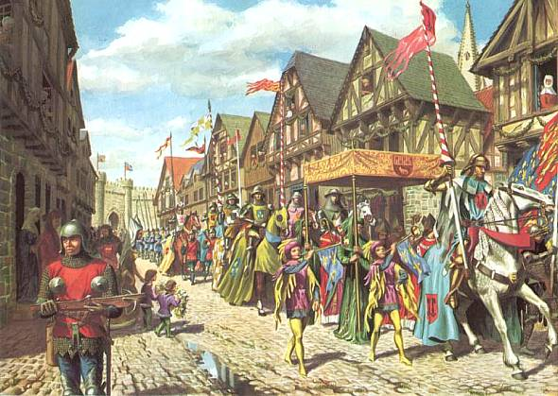

Об этом же можно прочесть у Сказкина: «Жители домов выплескивали все содержимое ведер и лоханок прямо на улицу, на горе зазевавшемуся прохожему. Застоявшиеся помои образовывали смрадные лужи, а неугомонные городские свиньи, которых было великое множество, дополняли картину». «Французский король Филипп II Август, привыкший к запаху своей столицы, в 1185 году упал в обморок, когда стоял у дворца, и проезжающие мимо него телеги взрывали уличные нечистоты…». (Лев Гумилев). Из приведённых цитат можно сделать вывод, что в городах средневековой Европы царила чудовищная антисанитария. Заметим, что этот факт оказал не последнее влияние на моментальное распространение чумы и других эпидемий, уничтожавших порой население почти целых городов. К тому же, напомним, и к личной гигиене отношение было специфическим, а именно – мытьё считалось грехом и серьёзным проступком, недостойным истинного христианина. Королева Испании Изабелла Кастильская признавалась, что за всю жизнь мылась всего два раза - при рождении и в день свадьбы. Дочь одного из французских королей погибла от вшивости. Папа Климент V погибает от дизентерии, а Папа Климент VII мучительно умирает от чесотки, как и король Филипп II. К тому же средневековые города были буквально наводнены крысами, которые, как известно, являются переносчиками опасных заболеваний. Кошки же были практически истреблены по тем же религиозным соображениям, так как считались слугами дьявола.

Дома в средневековом городе не имели номеров и обозначались с помощью различных изображений как-то медведь, волк, меч, заяц. Дом и его владелец носили одно и то же прозвище.

В центре города находилась ратуша. В критические минуты с башни ратуши звонил колокол, оповещая о пожаре, созывая ополчение или напоминая о наступлении времени гашения свечей в домах жителей. Ратуша, как правило, находилась на площади. От центра города в форме расходились четыре главных улицы, которые вели к городским воротам. Главные улицы пересекались второстепенными, на каждой из них селились горожане, занимавшиеся одним и тем же занятием.

Костюм всегда был и остаётся в сфере влияния художественного стиля эпохи, который в свою очередь формируется в результате различных исторических процессов. В средние века для одежды в основном использовали шерсть и лен. Шёлк был очень дорог, и его могли позволить себе лишь очень богатые люди. Ценился за удобство и красоту, но больше всё же за то, что в шёлковой одежде не заводились вши. Лен использовался в основном для нижнего белья, но ценился менее шерсти, так как окрашивание льна было трудоёмким и сложным процессом.

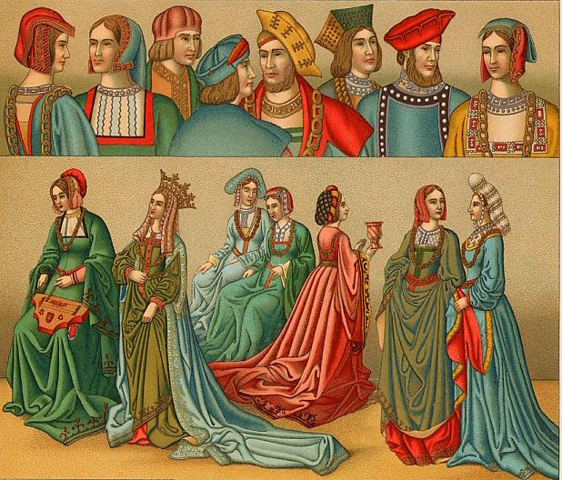

Если проследить эволюцию средневековой одежды от примитивных форм к более сложным, то можно выделить следующие этапы.

XII — первая половина XIV в. Мужская и женская одежда длинная, облегающая. Облегание достигается с помощью кроя: в одежде проектируют 3 шва — боковые и средний шов спинки. Одежда преимущественно накладная, только плащи драпированные;

Вторая половина XIV — первая четверть ХV в. (период готики). Появление короткой мужской одежды и дальнейшее обогащение форм длинной женской одежды. Широкое распространение различных видов распашной одежды.

Вторая четверть XV в. — период изысканных форм франко-бургундской моды, которые выразились прежде всего в социально-классовой обособленности костюма феодала: удлиненные одежды, волочившиеся по земле, узкие облегающие формы, сковывающие движение, свисающие рукава, длинные носки туфель, грандиозные головные уборы, S-образная изогнутость силуэта, так называемая «готическая кривая».

По описаниям поэтов XI-ХII вв. у женщины должны быть длинные золотистые вьющиеся волосы, зеленые или голубые глаза, веселые и улыбающиеся, губы, подобные свежему персику. Ее красота, доброта, верность воспеваются на рыцарских турнирах. Мотивы розы — цветка, символизирующего нежность, хрупкость, изящество, широко распространяются в искусстве и в быту. Розами украшают обеденный стол, лепестки роз плавают в чашах с вином, юноши и девушки носят венки из роз. Именно в жестокую и мрачную эпоху средневековья возникает культ «прекрасной дамы», оказавший огромное влияние на отношение к женщине всех последующих поколений. Для этого периода характерен идеал непорочности, святости. В моде была ангельская внешность, или внешность девы Марии. Никаких пышных форм, никакой косметики, никакого открытого тела. Чтобы кожа была бледной, женщины натирались соком лимона или белилами, в состав которых входили ртуть и свинец или делали кровопускания. Женщины выщипывали брови и брили лоб, а для того чтобы шея казалась более длинной, брили затылки.

Идеал мужской красоты – это мужественный рыцарь с красивым развитым телом. Физическая сила в сочетании с хорошими манерами – основные черты мужской красоты.

Затем эталон красоты несколько изменился и уже в период позднего средневековья характерной особенностью женского облика становится так называемая S-образная фигура. Это - гибкое, тонкое тело, длинная шея, голова с высоким лбом, слегка наклоненная вперед, несколько прогнутая в области поясницы спина. Чтобы зрительно удлинить шею и сделать лоб более высоким также продолжали сбривать волосы. Оставшиеся волосы прятали под головными уборами самых изощрённых форм и размеров. Остаются модными бледное лицо без косметики, выщипанные брови и ресницы. Женщина казалась хрупким, изогнутым чахлым растением.

Что касается мужского типажа, то он претерпевает значительные изменения. Идеалом мужской красоты является уже не мужественный рыцарь с суровым лицом и крепким телом, а изнеженный, утончённый, несколько женственный щёголь с длинными кудрями, в одежде, напоминающей женскую, с обилием деталей, в том числе зубчиков, фестонов, бубенчиков.

Женские головные уборы были весьма причудливы и вычурны. Это рогатые чепцы, высокие конусообразные колпаки генины, «сахарная голова», эннены. Головные уборы выполнялись из парчи и бархата на каркасе и дополнялись вуалью. Церковь считала их карикатурой на готические соборы и неоднократно подвергала их проклятию и публичному сожжению.

Обувь была разнообразной и имела клювообразный носок. Это полусапоги пуллены, хуссо для верховой езды, галоши, башмаки на низком каблуке и многое другое. Обувь знатных людей была из золочёной и пурпурной кожи.

В качестве украшений в основном использовались массивные широкие золотые цепочки, кольца, различные застёжки.

Рыцарство, социальная категория в странах Западной и Центральной Европы в средние века, включавшая всех светских феодалов. Первые упоминания о рыцарстве относятся к концу XI века. В это время под рыцарством подразумевали категорию военных слуг, являвшихся вассалами.

Слово «рыцарь» обычно переводилось на ученый язык как «воин». «Воин», как правило, сам заботился о своих полях и жил собственным трудом. Однако в случае необходимости, и он мог подыскать себе временную замену и целиком отдаться радостям ратного подвига. Сословие «воинов» не носило закрытого характера, так как пребывание в нем зависело в основном от наличия средств, иными словами, от размеров накопленного богатства. В это сословие могли войти разбогатевшие свободные. Те же, кто обеднел, были вынуждены его покидать

Естественно, социальный статус «воинов» был разным в зависимости от района страны. Он возрастал пропорционально росту опасностей и беспорядков, угрожавшим благополучию общества. Необходимо иметь крепкое войско становилась жизненно важной. К Нормандии, где авторитет не получала развития системы кастелянств (укрепленное поселение) и где авторитет графа по-прежнему сохранял всю свою силу, «воины» в течении продолжительного времени стояли в стороне от общественной жизни. Судя по документам, социальная позиция «воина» не пользовалась особым престижем. Весьма трудно установить, кто входил в эту категорию, так как ниже разряда «лучших» социальное положение свободных не дифференцировалось. Лишь во второй четверти XI века появилось войско, находившееся непосредственно под командованием самого графа.

В некоторых районах, из которых в дальнейшем сложилась нынешняя Бельгия, появились своеобразные «держатели»; их принято было называть «конные воины». Они отличались от простого воина. Речь шла о подчиненных, использовавшихся в качестве курьеров и членов экспорта. В виде бенефиция они получали «держания». В «Деяниях аббатов св. Бертина» о «воинах» и «конных воинах» говорится таким образом, что можно предположить наличие сходства между этими категориями. Отдельные историки, полагают, что из числа этих «конных воинов» позднее могли рекрутироваться министериалы, так как здесь главную роль играло их умение обращаться с лошадьми и оружием. Они могла со временем составить гвардию конных воинов сеньора. В описании владений Прюмского аббатства за 893 год встречается упоминания о так называемых «скарариях», которые, судя по всему, являются преемниками каролингских «конных воинов». До XII-XII веков они оставались под именем «скарарии, скараманни, министериалы».

В Германии, особенно в некоторых ее районах, общественные структуры сохраняли верность германским традициям. Раскол на «воинов» и «селян» здесь не произошел. Точно так же не наблюдалось здесь (в отличие от Франции) и стремления к развитию вассалитета. Аллод не получил здесь широкого распространения. Разумеется, и здесь были «вассалы», коль скоро проживали они на вверенных им «держаниях». Баккалум, или гаустальды, проживали в доме сеньора в качестве свиты. Таким образом, свободные жили той же жизнью, что и несвободные - вооруженные телохранители сеньора. В этой среде и создавался новый тип человека, преодолевавшего древние политические и юридические перегородки. Высказывалось предположение, что между немецкими министериалами каролингской и феодальной эпох существует связующее звено - «конные воины», некая группа министериалов, служившая в качестве конных вестовых.

В начале XI века в христианской Испании, подобно тому, как это было в какой-то мере на всем континентальном Западе, термин «воин» утратил свое первоначальное значение и стал употребляться в смысле «конный воин», «кавалерист», «рыцарь». В Испании, так же как и в других западных станах, пехота по-прежнему сохраняло свое значение. Однако подлинным воином теперь считался только воин, сидящий верхом на коне.

Общественное положение этих конных воинов было неодинаковым. Так, например, имелась кавалерия в частных отрядах, были конные воины и среди телохранителей, все это результат развития готского комитата. С уверенностью можно утверждать, что начиная с XI века, а скорее всего и того раньше, «дворцовая гвардия» астурийсколеонских королей имела в своем составе кавалерию. Наряду с этими воинами-профессионалами, приобретавшими на частной службе и достоинство, и материальный достаток, следует упомянуть «инфансонов», то есть, судя по всему, преемником готской знати, которые еще до исламского нашествия обладали особыми привилегиями и юридическим статусом, выделявшим их из основной массы населения. Инфансоны получали бенефиции от королей Леона и графов Кастилии, или же становились их вассалами. Они неизменно сохраняли свои военные функции (по этой причине, впрочем, уже во время готской монархии знатные готы освобождались от телесных наказаний и от обращения в рабство).

Более медленно развивался процесс расслоения на Британских островах. У англосаксов в конце IX века военная служба начинает подвергаться дифференциации. Военнообязанные - это те, сто владеет землей. Принято считать, что для поступления на военную службу необходимо было владеть, по меньшей мере, пятью гайдами земли. Англосакс довольствовался конем, шлемом, кольчугой и мечом.

Можно сделать вывод, что к концу X - началу XI веков рыцарский «класс» наконец сформировался. Облик его до крайности разнообразен и переменчив.

Оборонительное вооружение рыцаря служило ему для защиты и для обороны от нападения неприятеля. К этому роду оружия принадлежали: шлем, или каска; шишак; гобиссон; панцирь, или броня; полукафтанье; набедренники; нарамники, или наплечники, и наколенники; щит. К наступательному вооружению принадлежали следующие предметы: копье, меч, кинжал, бердыш, или алебарда, палица, или булава, мушкель или боевой молот и кривой нож.

Шлем был довольно глубок, делался из железа или стали и конусообразно суживался кверху, имел набородник, к которому прикреплялось забрало, когда оно было опущено, и внизу род железного нагрудника; нагрудник был отделен от шлема и прикреплялся к нему металлическими воротничком. Забрало представляло собой мелкую решетку; оно опускалось только во время сражения, а в другое время двигалось под козырек. На каску, или на шлем, рыцари надевали нашлемник; коронованные лица носили нашлемник в виде короны, а рыцари - разные другие украшения.

Лошадь рыцаря также предохраняли от неприятельских ударов. Ее голову тщательно закрывали или металлическим, или кожанным наглавником; грудь покрывали железными бляхами, а бока - кожей.

Таково было вооружение рыцарей. Правда, оно было очень тяжело, и надо было обладать большой физической силой, чтобы, как часто приходилось рыцарям, не снимать такого вооружения по целым дням и переносить в нем все трудности и тягости пути и битвы.

У рыцарей сложился особый кодекс чести. Он являлся обязательным для всех лиц благородного происхождения, именующих себя рыцарями. В случае нарушения Кодекса рыцарем, его судьба будет вверена сюзерену, вассалом которого он является, при уклонении же от воли сюзерена, данное лицо лишается благородного рыцарского титула и всех привилегий. Каждый рыцарь должен ценой своей жизни защищать жизнь своего сюзерена. Каждый рыцарь должен держать данное им слово, ибо лишь трусость является для рыцаря позором большим, чем клятвопреступление. Каждый рыцарь должен иметь грамоту, подтверждающую его благородное происхождение. В одежде рыцаря должен присутствовать его герб. Рыцарю надлежит всеми силами избегать лжи и обмана. Каждому рыцарю надлежит принимать участие в турнирах. Рыцарь не смеет причинить вред человеку безоружному. Рыцарь не смеет причинить вред человеку вооруженному неравным оружием, иначе как на поле боя. Рыцарь должен быть милосердным и кротким и не отказывать тем, кто просит о помощи. Рыцарь должен быть безжалостен к врагам Церкви и сюзерена. Рыцарь должен быть галантен в обращении с благородными дамами. Если между рыцарями возник спор, или один из них словом или делом оскорбил другого, то рыцарь может требовать честного поединка или отречения от своих слов и раскаяния в своих поступках. Нет для Рыцаря вещи более отвратительной, чем предательство. Рыцарь не может ударить поверженного противника, а также противника, молящего о пощаде. Взятому в плен в честном бою рыцарю надлежит выплачивать условленный выкуп или возвращаться по обещанию в означенный день и час в тюрьму, иначе он будет объявлен бесчестным и вероломным. Рыцарь должен беспощадно карать любое оскорбление чести своего сюзерена, чести дамы, и собственной чести.

Приложение 2

**Кроссворды**

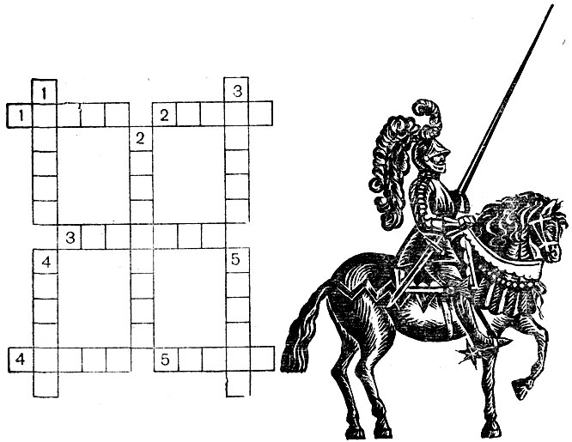

По горизонтали:

1. Имя легендарного короля Англии, героя рыцарских романов

2. Вождь восстания в Азербайджане, направленного против господства арабов.

3. Духовное лицо.

4. Название религии арабов.

5. Священный город мусульман.

По вертикали:

1. Как называли человека, выступавшего против учения католической церкви в период средневековья?

2. Город в Палестине.

3. Представитель господствующего класса в средние века.

4. Столица Арабского халифата.

5. Название одного из германских племен.

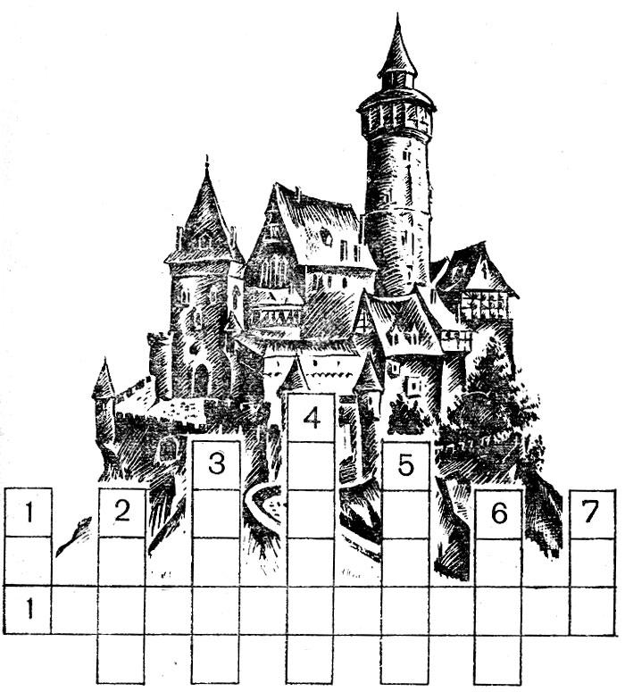

По горизонтали:

1. Порядок расположения земель в феодальном поместье.

По вертикали:

1. Оружие, которым пользовались в древности и в средние века.

2. Имя самого могущественного правителя Франкской империи.

3. Народ, против которого Карл Великий вел многочисленные войны.

4. Крупный собственник земли в средние века.

5. Жилище крупного феодала в средние века.

6. Река, на берегах которой первоначально жили франки.

7. Река, на берегах, которой селилось одно из племен восточных славян.

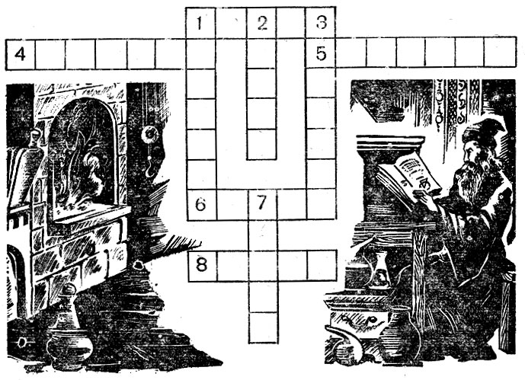

По горизонтали:

1. Рядовой член общины монастыря.

4. Мелкое производство в средневековом городе, основанное на ручном труде.

5. Лженаука о соединении различных веществ с целью получения золота. (Алхимия.)

6. Настоятель монастыря.

8. Укрепленное место, поселение ремесленников и купцов.

По вертикали:

1. Картины, выложенные из цветных камешков или кусочков стекла.

2. Часть общинной земли, принадлежащая отдельной семье.

3. Государство арабов.

7. Вассал герцога или графа и сеньор рыцарей.

**Головоломка**

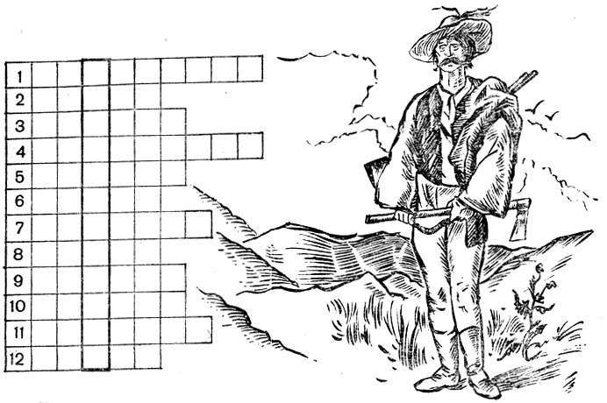

Вписать слова в клетки головоломки так, чтобы из четвертых букв каждого слова (по вертикали) получилось название грамоты, якобы дающей «отпущение грехов».

1. Название принудительных обязанностей, выполнявшихся крепостными крестьянами.

2. Каким усовершенствованием в металлургии ознаменовался XVI в.?

3. Как назывались болгарские и сербские партизаны?

4. Как называли людей, исповедовавших ислам?

5. Что собирал император с купцов за провоз и продажу товаров?

6. Как называли вассалы своего господина?

7. Бродячие актеры, выступавшие в селах и на улицах города.

8. Название мусульманских храмов.

9. Как назывались записи событий по годам?

10. Защитное оружие, сменившее кольчугу.

11. Украшение вверху колонны.

12. Люди, обменивавшие деньги разных стран.

Приложение 3.

**Мир в начале XXI века**

*В новое тысячелетие человечество вступило с множеством проблем, доставшихся ему от ХХ века. В мире остаются неразрешёнными многие конфликты: межнациональные, межрелигиозные, пограничные и территориальные; не решена проблема голода. Одной из главных угроз начала нового века является терроризм. Краткой характеристике международного положения мира начала XXI века посвящён данный урок.*

Предыстория

В декабре 1991 г. СССР прекратил свое существование. Социалистический лагерь, который противостоял капитализму, перестал существовать. Эпоха биполярного мира закончилась. Это способствовало ускорению процессов глобализации (от лат. globus – «шар»).

Процессы глобализации:

* Возникновение транснациональных корпораций (ТНК) и глобального разделения труда (заводы и изготовление изделий перемещаются в страны третьего мира, в которых оплата труда значительно ниже, чем в развитых странах).
* Распространение практически по всему миру ценностей демократии и прав человека (право на жизнь, свободу слова, выбор власти и т.п.).
* Рост количества международных организаций. Появление Большой восьмерки – неофициального клуба восьми индустриальных стран (США, Канады, Великобритании, Франции, Германии, России, Италии, Японии). А также таких организаций, как ВТО, МВФ (Международный валютный фонд). Среди неправительственных международных организаций – Гринпис, Международный фонд дикой природы, «Хьюман Райтс Уотч» (мониторинг нарушений прав человека), Международный олимпийский комитет и т.п.
* Глобализация культуры (распространение по всему миру одних и тех же фильмов, книг, передач и т.п.). Возникновение спутникового телевидения. Создание и распространение Интернета. Все это создало возможности для циркуляции информации, а также общения людей поверх границ.

События

**1972 г**. – международная конференция по проблемам экологии в Стокгольме.

**1974 г**. – при ООН создан Всемирный продовольственный совет. Координирует действия международных организаций по оказанию продовольственной помощи.

**Декабрь 1991 г**. – принято решение о роспуске СССР. 15 союзных республик стали независимыми государствами. 11 бывших республик создали Содружество независимых государств (СНГ).

**1992 г**. – Россия и США подписали декларацию об окончании холодной войны.

**1992 г**. – возникновение Европейского союза с едиными органами власти (Европарламент, Европейский суд и др.) через некоторое время в Европе возникла единая валюта и единое гражданство.

**1992 г**. – международная конференция по экологии в Рио-де-Жанейро. Приняли участие 178 стран.

**1994 г**. – Генеральное соглашение по тарифам и торговле (ГАТТ) преобразовано во Всемирную торговую организацию (ВТО), которая объединила более 140 государств. Рыночная экономика распространилась на большую часть мира.

Участники

**Дж. Буш (старший)** – президент США (1989–1993).

**Борис Ельцин** – первый президент РФ (1991–1999).

**Михаил Горбачев** – генеральный секретарь ЦК КПСС (1985-1991), первый и единственный президент СССР (1990–1991).

**Френсис Фукуяма** – американский политолог, автор статьи «Конец истории».

Заключение

Если в 1945 г. в мире существовало 51 государство, то к концу XX в. их было уже более 200. Многие из них образовались на обломках бывших колониальных империй. В мире возникла ось «Север» (развитые индустриальные страны) – «Юг» (развивающиеся страны Африки, Азии и Латинской Америки). Страны, которые были зависимы от колониальных империй, оказались на более низком уровне экономического и социального развития, что нередко приводило к политике неоколониализма.

Конспект

После крушения мировой социалистической системы и распада одной из сверхдержав – СССР – в последнее десятилетие ХХ века, в мире осталась лишь одна сверхдержава – США, которые стали вести политику гегемонии и навязывания своего собственного мнения всем остальным странам. Но, начиная с 2005-х гг., т.н. называемый однополярный мир во главе с Соединенными Штатами стал раздражающим фактором для многих стран мирового сообщества. В последнее время наметилось сближение России и Китая. По сути, на сегодняшний день в мире существует множество тех или иных организаций, в том числе и военно-политических, но реальными могут считаться только три – военно-политический блок НАТО (во главе с США), БРИКС (Бразилия, Россия, Индия, Китай, Южная Африка) и т.н. «Большая восьмёрка» (США, Канада, Великобритания, Франция, Италия, Германия, Россия и Япония) (см. Рис. 1). Эти организации ставят перед собой задачи по обеспечению мировой безопасности в мире, борьбе с терроризмом, борьбе с наркоторговлей, поддержке и развитию экономик стран мира. В то же время, между этими организациями существуют довольно большие разногласия по различным политическим аспектам, в особенности между США, Россией и Китаем.



Рис. 1. «Большая восьмёрка». 2013 год

В начале XXI века в мире всё больше стала прослеживаться т.н. «глобализация», т.е. процесс стирания национальных границ, процесс всемирной политической, экономической и культурной интеграции. Ярким примером этому могут служить Европейский Союз (ЕС), Всемирная торговая организация (ВТО), а также ряд крупнейших монопольных компаний, для которых мир – это рынок сбыта продукции.

Процесс глобализации ярко проявляется во всех сферах жизни общества (см. Рис. 2). Скажем, вы можете питаться в «Макдональдсе» (американская фирма) в Загребе (Хорватии) и платить общеевропейской валютой ЕС (евро). Или ездить на японской машине в Южной Америке. Глобализация коснулась и духовной жизни человека. Музыка, кинофильмы стали общемировым достоянием. Многие люди искусства по праву могут заявить, что они «люди мира», т.е. люди без определённого гражданства.



Рис. 2. Глобализация

Мир вступил в эпоху постиндустриального общества. Это общество характеризуется первостепенностью высоких технологий, информатизацией и компьютеризацией всех сфер жизни общества. Высокие технологии должны ещё больше облегчить повседневный быт и труд человека. Интернет стал неотъемлемой частью человеческого общества. Появился новый способ общения. Жизнь человека практически перестала составлять какую-либо тайну от окружающих. Информационное общество – это общество XXI века и последующих за ним веков (см. Рис. 3).



Рис. 3. Информационное общество

Развитие стран в начале XXI века происходит неравномерно. Многие страны – страны Западной Европы, США, Китай, Южная Корея, Япония и некоторые другие – развиваются ускоренными темпами. В «середняки» входит большая часть стран мирового сообщества. Но многие страны Африки, Азии и Латинской Америки, имеющие колоссальные запасы полезных ископаемых, остаются позади в своем развитии и испытывают многие и многие проблемы. Стоит отметить, что на волне социального расслоения общества во многих, прежде всего бедных и развивающихся странах, растёт число сторонников социалистических и радикальных идей.

Первое десятилетие XXI века убедительно показало наличие нерешённых проблем и вопросов, которые в скором времени необходимо будет решать.

ЗАДАНИЯ

Выполнить письменно!!!

1. В чём плюсы и минусы глобализации?
2. Почему в мире до сих пор существуют различные военно-политические блоки и союзы?

Приложение 4.

**Контрольная работа по истории**

Выберите вариант контрольной работы.

**Внимание! Выполнять нужно только один вариант на Ваш выбор!**

Внимательно ознакомьтесь с формулировками заданий и внесите ответы в текст. Оформите отдельным документом в электронном виде. В названии работы укажите форму работы, ФИО и номер группы (Например, ***Контрольная работа, Иванова А.А., 106 гр.)***

***Удачи!***

Вариант **1**.

**1. Заполни пропуски:**

Первобытная эпоха длилась_________________лет.

Эпоха Древнего мира длилась ________________ лет.

Эпоха Средних веков длилась ________________ лет.

Эпоха Нового времени длилась______________ лет.

Эпоха Новейшего времени длится только ___________лет.

**2.Подпиши, каким эпохам соответствует изображения:**

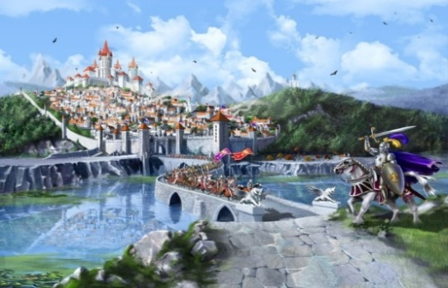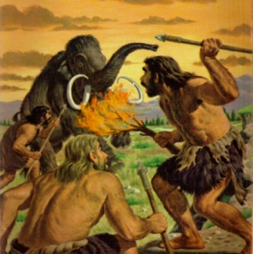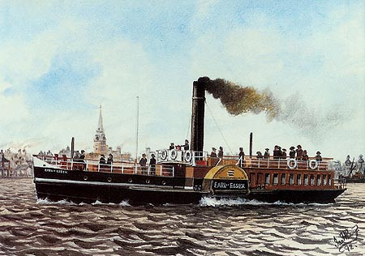

1._________________ 2. _______________ 3._____________________

**3. Кто открыл Америку?** ________________________ **В какую эпоху это произошло?** ______________________________________

**4. Выберите правильный вариант ответа. Первые орудия труда первобытного человека были:**а) из камня;в) дерева; б) металла;

**5. Выберите правильный вариант ответа. К какой эпохе относится история Древнего Египта, Древней Греции?**

а) К первобытной истории. в) К истории Древнего мира.

б) К истории Средних веков. г) К истории Нового времени.

**6. Кто первым совершил кругосветное плавание?**

а) Христофор Колумб; б) Фаддей Белинзгаузен;; в) Фернан Магеллан.

**7. Соедините фамилии известных людей и факты, которые с ними связаны. Ответ запишите в таблицу.**

|  |  |  |
| --- | --- | --- |
| **Фамилии** |  | **Факты** |
| 1. Даниэль Дефо |  | 1. мореплаватель, открывший Америку |
| 1. Христофор Колумб |  | 1. первооткрыватель Антарктиды |
| 1. Фаддей Белинзгаузен |  | 1. автор приключений Робинзона Крузо |

**Ответ запишите в виде последовательности цифр. Каждой цифре только одна буква.**

|  |  |  |
| --- | --- | --- |
|  |  |  |
|  |  |  |

**8. Напишите, к культурам каких цивилизаций имеют отношение данные боги**:

Исида - _________ Зевс - __________ Юпитер - ________

**9. Какая религия распространилась в Средние века по всей Европе?**

а) ислам б) христианство в) язычество г) буддизм

**10. Соотнесите события и эпохи Ответ запишите в таблицу.**

|  |  |  |
| --- | --- | --- |
| **События** |  | **Эпохи** |
| 1. Изобретение книгопечатного станка |  | 1. **Древний мир** |
| 1. Бои гладиаторов |  | 1. **Средневековье** |
| 1. Открытие Антарктиды |  | 1. **Новое время** |
| 1. Изобретение интернета |  | 1. **Новейшее время** |
| 1. Строительство сфинкса |  |  |
| 1. Крестовые походы |  |  |
| 1. Изобретение телефона |  |  |
| 1. Создание ядерного оружия |  |  |

**Ответ запишите в виде последовательности цифр. Каждой цифре соответствуют та или иная буква.**

|  |  |  |  |  |  |  |  |
| --- | --- | --- | --- | --- | --- | --- | --- |
|  |  |  |  |  |  |  |  |
|  |  |  |  |  |  |  |  |

Вариант **2**.

**1. Заполните пропуски:**

Эпоха Древнего мира длилась до_________века.

Эпоха Средних веков длилась с_________по________век.

Эпоха Нового времени длилась с________по_______ век.

Эпоха Новейшего времени началась в ______году, в _____веке.

**2.Подпишите, каким эпохам соответствует изображения:**

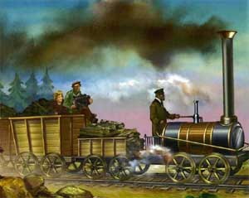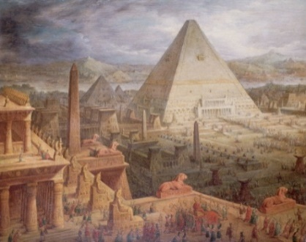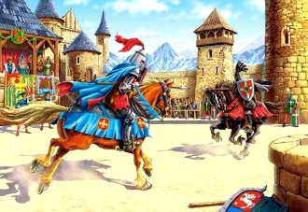

1._____________________ 2. _____________________ 3._______________________

**3. Соедините фамилии известных людей и факты, которые с ними связаны. Ответ запишите в таблицу.**

|  |  |  |
| --- | --- | --- |
| **Фамилии** |  | **Факты** |
| 1. Михаил Лазарев |  | 1. автор фантастических рассказов |
| 1. Фернан Магеллан |  | 1. первооткрыватель Антарктиды |
| 1. Жюль Верн |  | 1. совершил кругосветное путешествие |

**Ответ запишите в виде последовательности цифр. Каждой цифре соответствует только одна буква.**

|  |  |  |
| --- | --- | --- |
|  |  |  |
|  |  |  |

**4. Выберите правильный вариант ответа. К какой эпохе относится история рыцарей и замков?**

а) К первобытной истории. в) К истории Древнего мира.

б) К истории Средних веков. г) К истории Нового времени.

**5. Выберите правильный вариант ответа. Где возникла религия буддизм?**а) в Китае б) Индии в) Греции г) Японии

**6. Выберите правильный вариант ответа. Кто открыл Америку?**

а) Христофор Колумб; б) Фаддей Белинзгаузен; в) Фернан Магеллан

**7. Выберите правильный вариант ответа. Чем занимались мужчины в первобытном обществе?**

а) строили пещеры; б) ходили на охоту, рыбалку; в) выкапывали съедобные корешки.

**8. Напишите, к культурам каких цивилизаций имеют отношение данные боги**:

Амон-Ра – ______ Посейдон - ______ Сатурн - _________

**9. Кто первым совершил кругосветное путешествие?** ______________________ **В какую эпоху это произошло?** ______________________________________

**10. Соотнесите события и эпохи Ответ запишите в таблицу.**

|  |  |  |
| --- | --- | --- |
| **События** |  | **Эпохи** |
| 1. Появление метро |  | 1. Древний мир |
| 1. Изобретение персонального компьютера |  | 1. Средневековье |
| 1. Основание Берлина – столицы Германии |  | 1. Новое время |
| 1. Собрания на Римском форуме |  | 1. Новейшее время |
| 1. Строительство сфинкса |  |  |
| 1. Открытие Америки |  |  |
| 1. Полет человека в космос |  |  |
| 1. Крестовые походы |  |  |

**Ответ запишите в виде последовательности цифр. Каждой цифре соответствуют та или иная буква.**

|  |  |  |  |  |  |  |  |
| --- | --- | --- | --- | --- | --- | --- | --- |
|  |  |  |  |  |  |  |  |
|  |  |  |  |  |  |  |  |